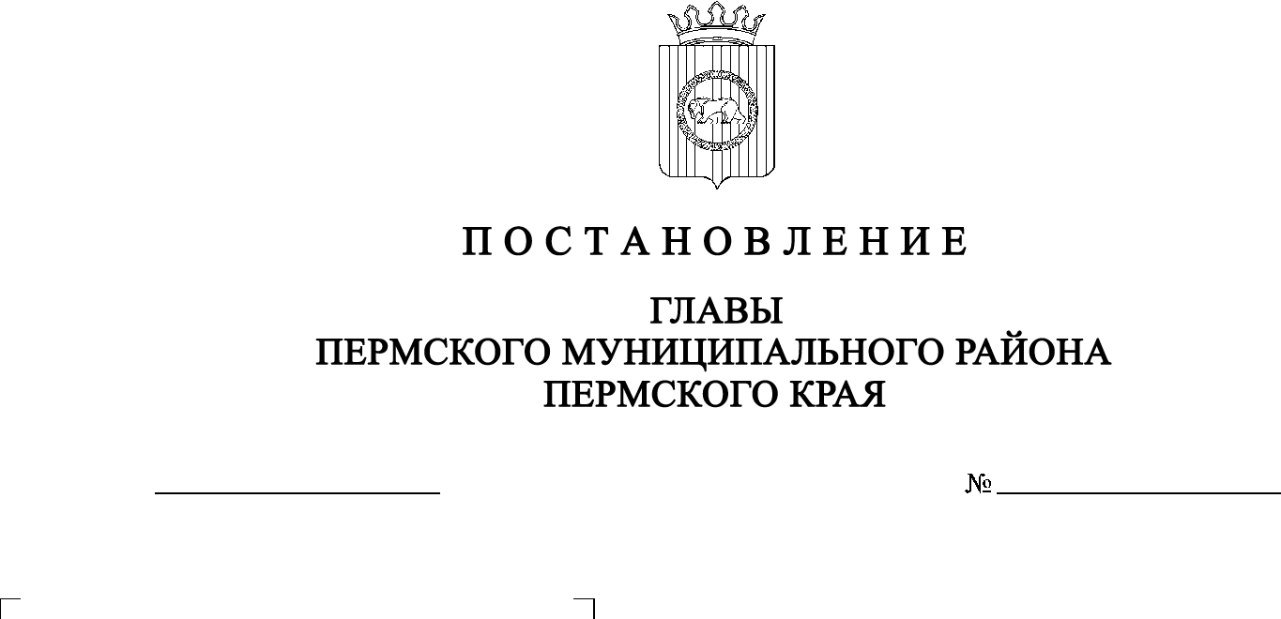
О назначении публичных слушаний по проекту межевания части территории д. Кондратово Кондратовского сельского поселения Пермского муниципального района Пермского края
по ул. Камская, д. 19

СЭД-2022-299-01-01-02-05С-16
22.02.2022

В соответствии с ч. 5–11 ст. 46 Градостроительного кодекса Российской Федерации, п. 20 ч. 1, ч. 4 ст. 14, ст. 28 Федерального закона от 06.10.2003 № 131-ФЗ «Об общих принципах организации местного самоуправления в Российской Федерации», ст. 14 Устава муниципального образования «Пермский муниципальный район», Положением об организации и проведении публичных слушаний, общественных обсуждений по вопросам градостроительной деятельности в Пермском муниципальном районе Пермского края, утвержденным решением Земского Собрания Пермского муниципального района от 27.05.2021 № 147, распоряжением управления архитектуры и градостроительства администрации Пермского муниципального района от 13.01.2020 № 1 «О разработке проекта межевания части территории д. Кондратово Кондратовского сельского поселения Пермского муниципального района Пермского края по ул. Камская, д. 19» (в редакции от 13.12.2021 № СЭД-2021-299-12-12-01Р-140)

ПОСТАНОВЛЯЮ:
1. Провести 15 марта 2022 г. в 16:00 по адресу: Пермский край, Пермский район, Кондратовское сельское поселение, д. Кондратово, ул. Садовое Кольцо, д. 14, кабинет 6 (здание администрации), публичные слушания по проекту межевания части территории д. Кондратово Кондратовского сельского поселения Пермского муниципального района Пермского края по ул. Камская, д. 19.
2. Комиссии по подготовке проекта правил землепользования и застройки (комиссии по землепользованию и застройке) при администрации Пермского муниципального района:
2.1. организовать и провести публичные слушания;
2.2. обеспечить соблюдение требований законодательства, правовых актов Пермского муниципального района по организации и проведению публичных слушаний;
2.3. обеспечить информирование заинтересованных лиц о дате, времени и месте проведения публичных слушаний;
2.4. обеспечить размещение экспозиции, демонстрационных материалов и иных информационных документов по теме публичных слушаний для предварительного ознакомления в здании администрации Кондратовского сельского поселения по адресу: д. Кондратово, ул. Садовое Кольцо, д. 14, на официальном сайте Пермского муниципального района и на официальном сайте Кондратовского сельского поселения в сети «Интернет»;
2.5. обеспечить своевременную подготовку, опубликование и размещение заключения о результатах публичных слушаний в газете «НИВА», на официальном сайте Пермского муниципального района.
3. Заинтересованные лица вправе до 14 марта 2022 г. представить предложения и замечания по проекту межевания части территории д. Кондратово Кондратовского сельского поселения Пермского муниципального района Пермского края по ул. Камская, д. 19 в управление архитектуры и градостроительства администрации Пермского муниципального района по адресу: г. Пермь, ул. Верхне-Муллинская, 74а, кабинет № 1.
4. Срок проведения публичных слушаний составляет не менее одного месяца и не более трех месяцев со дня оповещения жителей муниципального образования о времени и месте их проведения до дня опубликования заключения о результатах публичных слушаний.
5. Настоящее постановление опубликовать в газете «НИВА» и разместить на официальном сайте Пермского муниципального района www.permraion.ru.
6. Настоящее постановление вступает в силу со дня его официального опубликования.
7. Контроль за исполнением настоящего постановления оставляю за собой.
В.Ю. Цветов

